对于scipoptsuite
初始编译cmake ..
-按照SCIP官方命令
cmake .. -DCMAKE_INSTALL_PREFIX=/home/lsy/Desktop/HUAWEI/scipoptsuite-9.2.0 -DSOPLEX_DIR=/home/lsy/Desktop/HUAWEI/scipoptsuite-9.2.0/soplex -DAUTOBUILD=on

cmake .. -DCMAKE_INSTALL_PREFIX=/home/lsy/Desktop/HUAWEI/exp_scip/source/scipoptsuite-8.0.3 -DSOPLEX_DIR=/home/lsy/Desktop/HUAWEI/exp_scip/source/scipoptsuite-8.0.3/soplex -DAUTOBUILD=on

cmake .. -DCMAKE_INSTALL_PREFIX=/home/lsy/Desktop/scip/scipoptsuite-8.0.3 -DSOPLEX_DIR=/home/lsy/Desktop/scip/scipoptsuite-8.0.3/soplex -DAUTOBUILD=on
修改配置文件
- 更改./scip/myheurdiving的一个.c文件和.h文件
-----------------这一步还要加一个修改cmakelist 加入.c.h.o文件----------------------
-----------------这里的cmakelist只需要修改一次，在build文件外-------------------
2.需要在build/scip/src/CMakeFiles/libscip.dir/flags.make
build/scip/src/CMakeFiles/scip.dir/flags.make

这里的python按照自己电脑上的对应路径的版本
更改C_INCLUDES和CXX_INCLUDES 加入 -I/usr/include/python3.10
在C_FLAGS,CXX_FLAGS中加入-lpython3.10
3.需要在下面五个文件下加入-lpython3.10
scip/src/CMakeFiles/scip.dir/link.txt
gcg/src/CMakeFiles/gcg.dir/link.txt
ug/CMakeFiles/parascip.dir/link.txt
ug/CMakeFiles/fscip.dir/link.txt
*papilo/binaries/CMakeFiles/papilo-executable.dir/link.txt
已完成
再次编译
make -j8
make install
对于pyscipopt
export SCIPOPTDIR=....
然后需要再cd pyscipopt再
python -m pip install --compile .
sock报错
unset HTTP_PROXY
unset HTTPS_PROXY
unset SOCKS_PROXY
unset ALL_PROXY
unset NO_PROXY
unset all_proxy
unset http_proxy
unset https_proxy
unset ftp_proxy
unset no_proxy
永久修改 sudo nano ~/.bashrc

Q1:环境链接上了之后，发现还是编译有问题

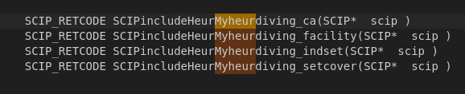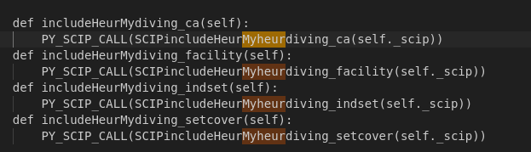
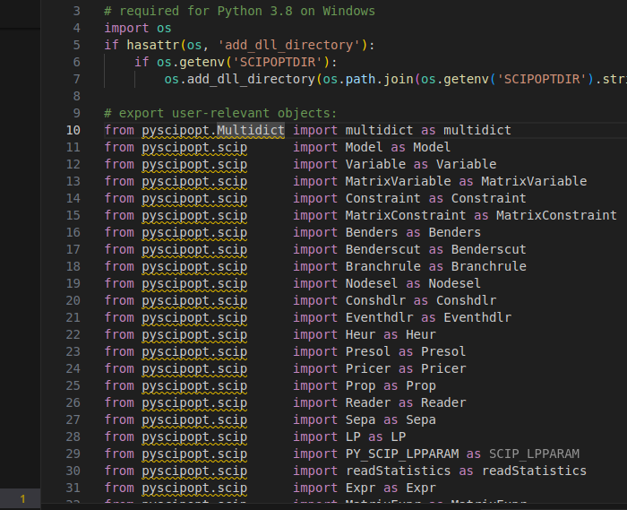

A1:（已解决）cmakelist里面没有加入myheurdiving,导致编译的时候压根没有链接这个文件，在makefile文件（scip及其src）里分别加入.o .c .h文件

Q2：修改完c里面的函数之后，是否要重新编译？
A2：需要，每次都要重新编译+修改配置文件

Q3：现在已经定义了这个链接模块，但是项目中没有这个PMOUDLE，为啥不报错？